基隆市暖暖高中「113年度兒少婦女事務與輔導工作策略聯盟各局處到校宣導推展工作」辦理成果
編號 | 名稱 | 辦理方式  (勾選) | 日期 |  | 活動內容 | 參與 對象 | 人次
1 | 未婚懷孕防治宣導 | □性平委員會  ■集會宣導  □期刊宣導  □研習  □活動(競賽、表演、參觀)  □讀書會  其他融入課程 | 113.04.19 |  | 講師：黃瀞瑤  主題：  未婚懷孕防治宣導  時數：1  成效：佳 | 中1、2學生 | 112人
2 | 兒少保護、家庭暴力及性侵害防治 | □性平委員會  ■集會宣導  □期刊宣導  □研習  □活動(競賽、表演、參觀)  □讀書會  其他融入課程 | 113.04.26 |  | 講師：林允霏  主題：  兒少保護、家庭暴力及性侵害防治  時數：1  成效：佳 | 中5、6學生 | 193人
3 | 未婚懷孕防治宣導 | □性平委員會  ■集會宣導  □期刊宣導  □研習  □活動(競賽、表演、參觀)  □讀書會  其他融入課程 | 113.05.17 |  | 講師：呂承寬社工師  主題：  未婚懷孕防治宣導  時數：1  成效：佳 | 中4學生 | 109人
總 計 |  |  |  |  |  |  | 414人次以上
成果照片
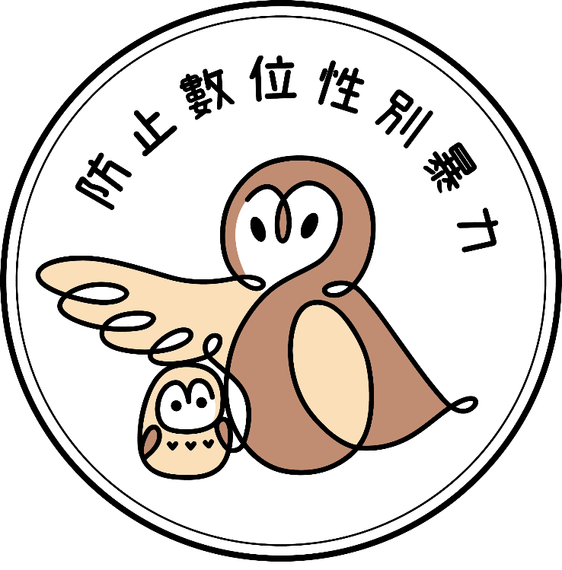 |  |  |  | 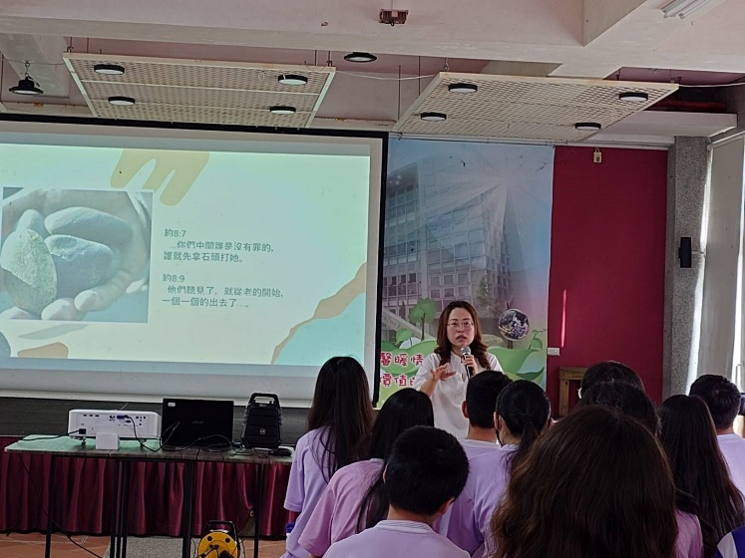
本次活動推展概念LOGO |  |  |  | 04.19未婚懷孕防治宣導
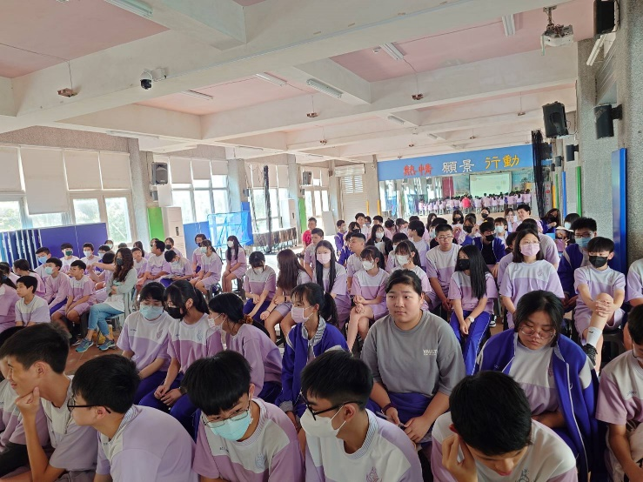 |  |  |  | 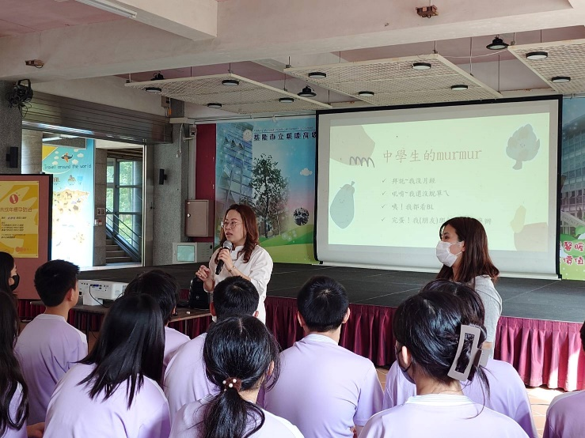
04.19未婚懷孕防治宣導 |  |  |  | 04.19未婚懷孕防治宣導
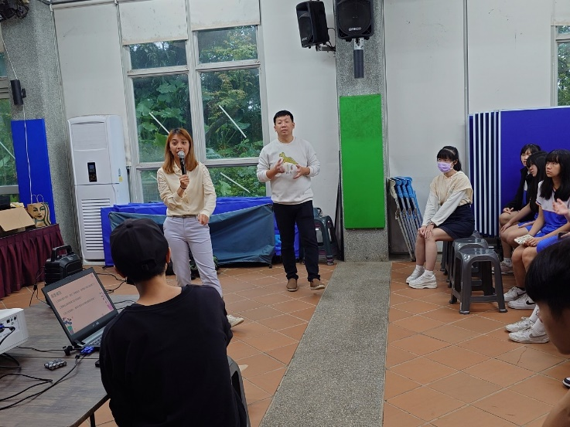 |  |  |  | 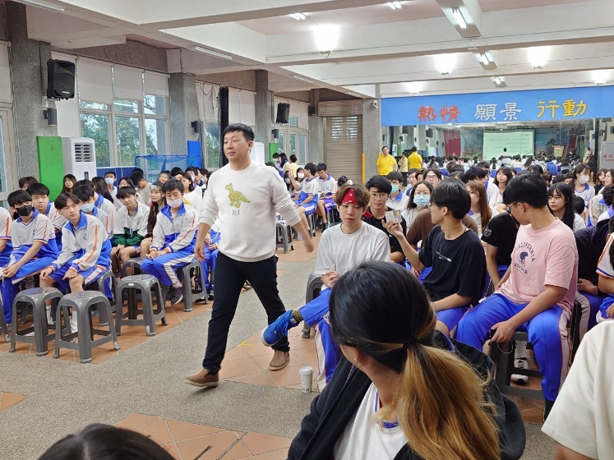
說明:04.26兒少保護、家庭暴力及 性侵害防治宣導講座 |  |  |  | 說明:04.26。有獎徵答，市府人員陳浡聖遞送獎品
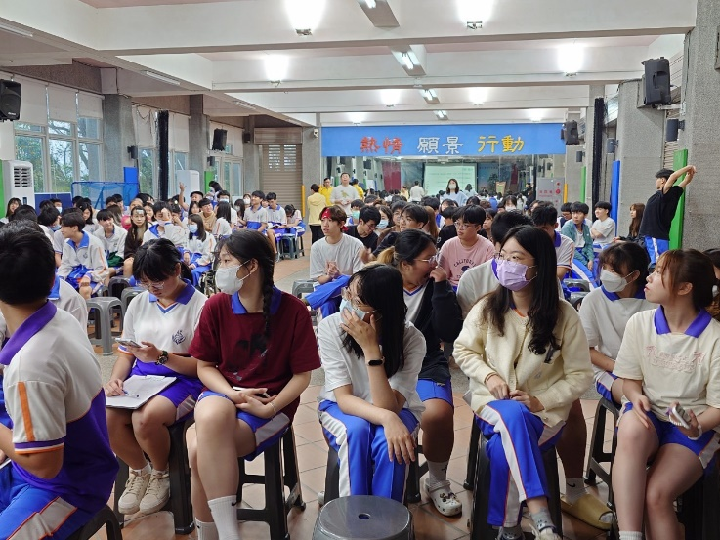 |  |  |  | 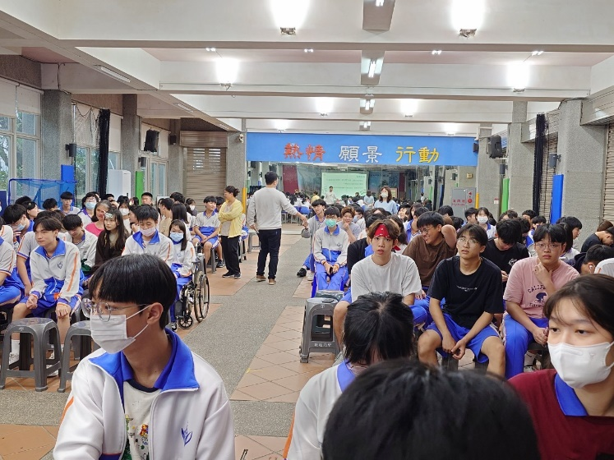
說明:04.26。專注聽講。 |  |  |  | 說明:04.26。專注聽講。
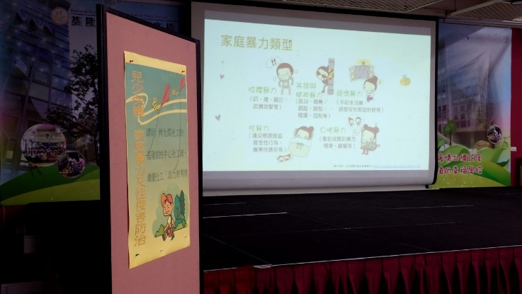 |  |  |  | 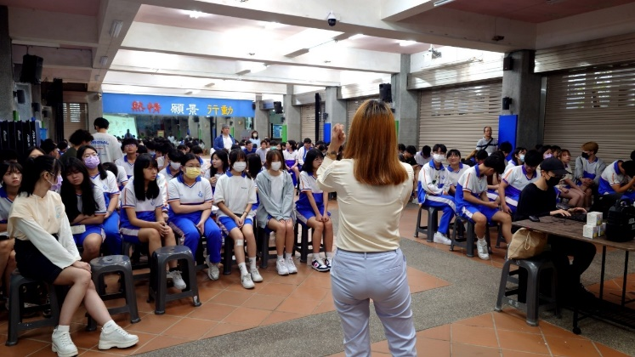
說明:04.26。兒少保護、家庭暴力及 性侵害防治宣導講座海報與其中一頁內容。 |  |  |  | 說明:04.26。專注聽講。
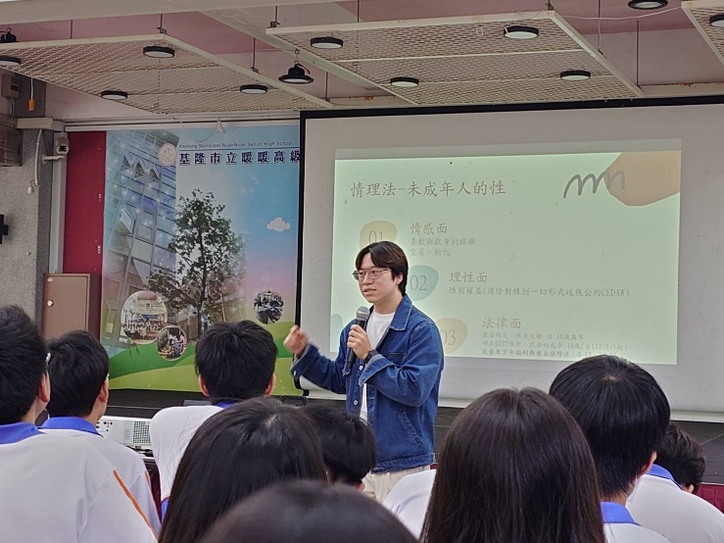 |  |  |  | 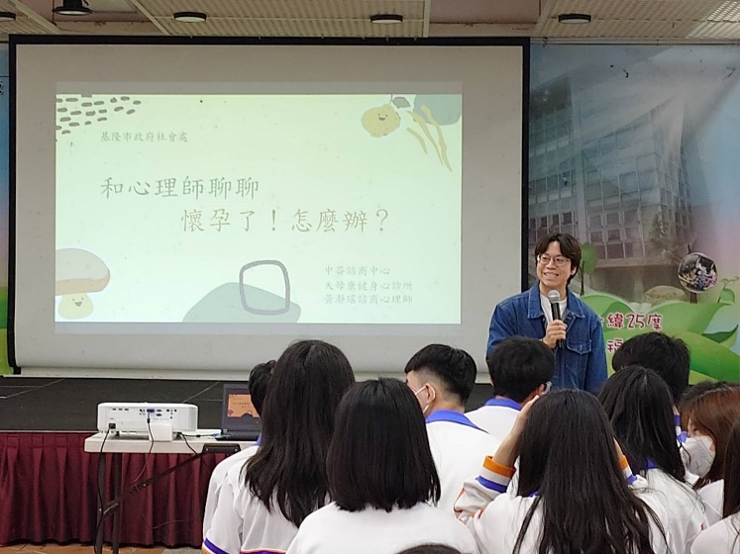
05.17未婚懷孕防治宣導  呂承寬社工師宣講 |  |  |  | 05.17未婚懷孕防治宣導  呂承寬社工師宣講
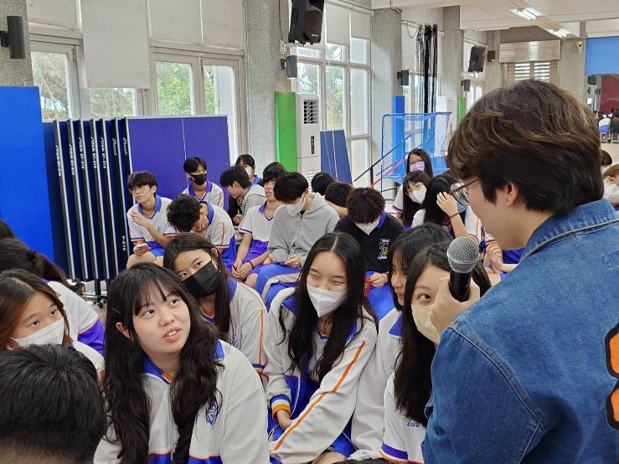 |  |  |  | 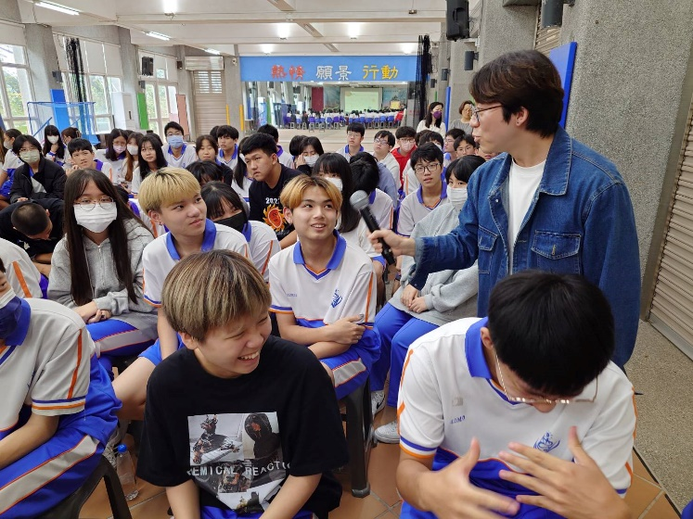
05.17未婚懷孕防治宣導  401班同學認真聽講，答問。 |  |  |  | 05.1401班學生認真聽講，答問。  402班學生認真聽講，答問。
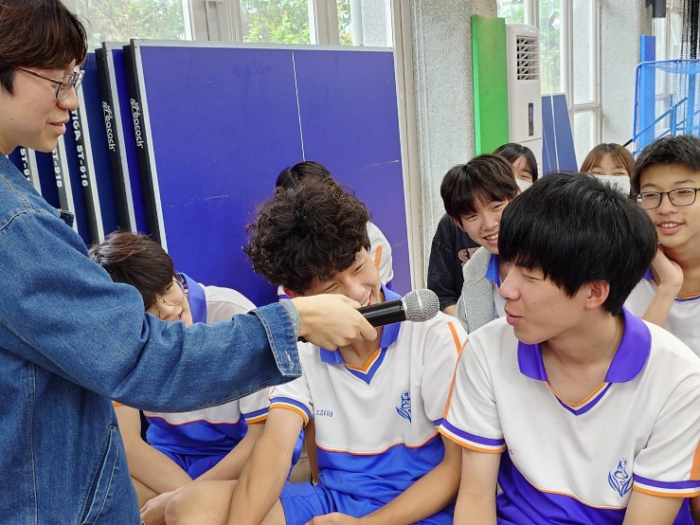 |  |  |  | 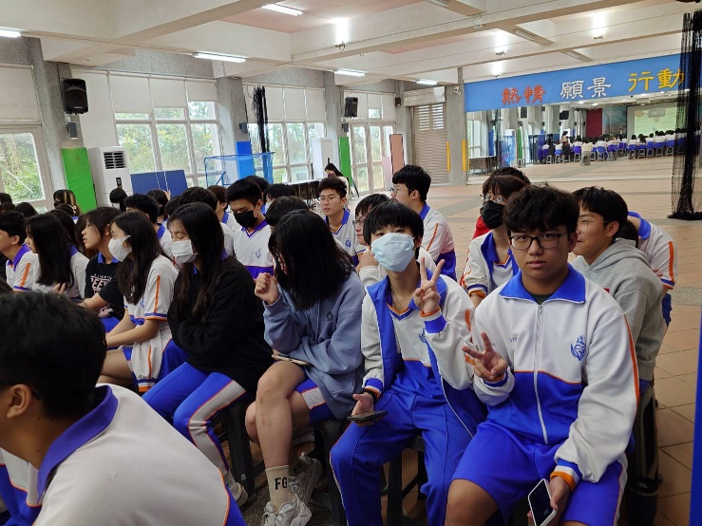
05.17未婚懷孕防治宣導  403班同學認真聽講，答問。 |  |  |  | 05.17未婚懷孕防治宣導  404班同學認真聽講，看到老師拍照，不免要來比個手勢。

